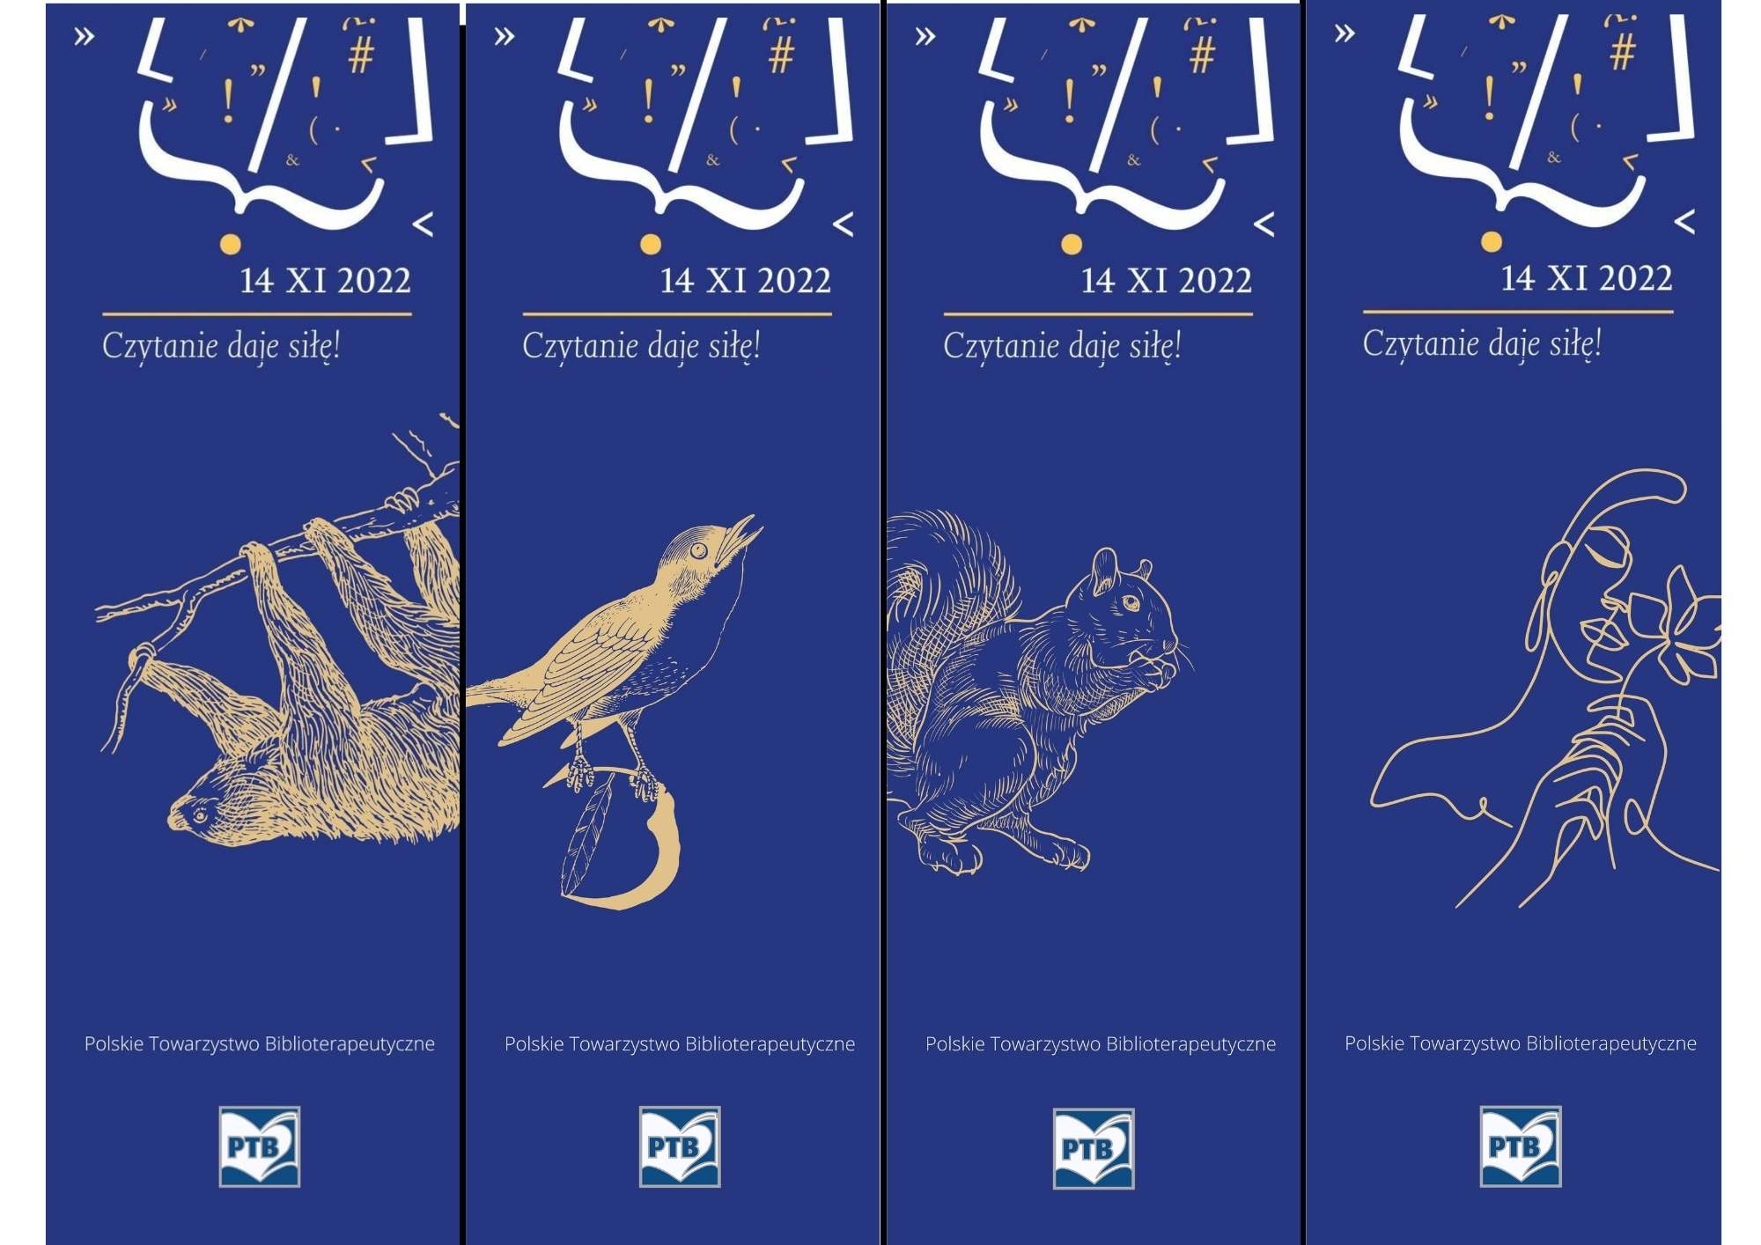

Biblioterapia jest formą leczenia lub rodzajem terapeutycznego wsparcia poprzez literaturę. Wykorzystywanie jej wartości zmniejsza stres, pomaga uzyskać wsparcie psychiczne, a także wyeliminować poczucie osamotnienia czy wykluczenia.
Biblioterapia zakłada wykorzystanie książek oraz czasopism w celu regulacji systemu nerwowego i psychiki człowieka. To dział arteterapii, zaliczany do metod terapii zajęciowej. Za jej twórcę uważa się Nikołaja Rubakina, rosyjskiego bibliotekarza i bibliografa, który prowadził badania poświęcone leczniczemu zastosowaniu literatury.
Biblioterapia opiera się na interakcji, jaka zachodzi pomiędzy uczestnikiem zajęć a dziełem, naturalnie pod kierunkiem wykwalifikowanego biblioterapeuty. Wykorzystuje się zwłaszcza literaturę, która prezentuje nie tylko problemy, ale i schematy rozwiązań, a także umożliwiają wgląd w samego siebie. Terapia polega na ukierunkowanym czytaniu odpowiednio wybranych pod kątem potrzeb uczestników zajęć książek i późniejszym omówieniu danego fragmentu.
Możliwe jest zarówno głośne czytanie tekstu przez prowadzącego, głośne czytanie tekstu przez uczestników, jak i ciche czytanie czy słuchanie nagranego tekstu. Koniecznym elementem jest międzyosobowy kontakt indywidualny lub grupowy.
Przepracowywanie zagadnienia, które jest tematem spotkania koncentruje się na omawianiu postaw bohaterów, rozważane są również alternatywne zakończenia historii. Możliwe jest ilustrowanie tekstu bądź odgrywanie scen inspirowanych utworem (na przykład wcielanie się w rolę głównego bohatera i odgrywanie jej). Do prowadzenia biblioterapii przygotowują kursy organizowane między innymi przez Polskie Towarzystwo Biblioterapeutyczne.
Oddziaływania biblioterapii można podzielić na:
- terapeutyczno-rehabilitacyjne, ponieważ udziela psychicznego wsparcia, pomaga redukować stres, lęk i napięcie. Wzmacnia wiarę w siebie i swoje możliwości. Pomaga pokonać poczucie niezrozumienia, osamotnienia bądź izolacji społecznej,
- dydaktyczno-wychowawcze, gdyż skłania do przemyśleń i autorefleksji, kształtuje postawy moralne, rozbudza wyobraźnię, wspiera procesy poznawcze,
- profilaktyczne, ponieważ pozwala na wartościowe spędzanie wolnego czasu, wspiera budowanie pozytywnego obrazu świata i siebie, pogłębia wrażliwość, rozwija wyobraźnię. Biblioterapia pełni też funkcję relaksacyjną. Pomaga zmniejszać stres związany z chorobą czy zrozumieć swoje przeżycia. Biblioterapia może być ona szeroko stosowana. Nie tylko wspiera rozwój osobisty i wzbogaca zasoby, ale i jest narzędziem pomocnym w pedagogice, psychologii, medycynie czy psychiatrii. Dla kogo leczenie poprzez literaturą? Działaniem biblioterapeutycznym mogą być objęte osoby chore, na przykład pacjenci hospitalizowani czy pacjenci ośrodków psychiatrycznych (dotknięte chorobami i zaburzeniami psychicznymi), jak i osoby z problemami emocjonalnymi oraz te, które nie radzą sobie z życiem codziennym. Zajęcia pomagają osobom niepełnosprawnym, borykającym się z poczuciem odrzucenia, uzależnionym od alkoholu czy narkotyków.

Bajkoterapia dla dzieci
- Odmianą biblioterapii dla dzieci jest bajkoterapia, czyli terapia przez opowieści, zwane również bajkami-pomagajkami. Sprawdza się zwłaszcza u dzieci od 4. do 9. roku życia.
- Bajkoterapia to metoda terapii, ale i profilaktyka problemów emocjonalnych. By osiągnąć założone cele, wykorzystuje się bajki terapeutyczne, które dotykają różnych obszarów i problemów, na przykład rozwodu rodziców, śmierci bliskiej osoby czy nieśmiałości. Dziecko, uczestnik bajkoterapii, wczuwa się w historię i przeżywa ją, co pomaga mu zrozumieć pewne kwestie, ale i umożliwia samodzielne rozwiązanie różnych problemów życiowych.
Źródło: https://portal.abczdrowie.pl/biblioterapia

